給料についての話 給料はいつあがるのかな 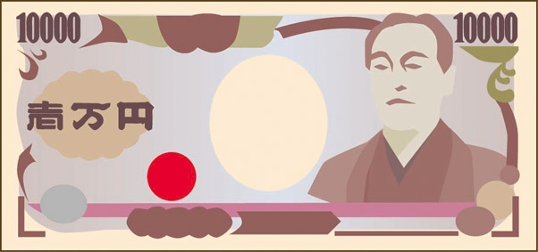
現在の給与制度では昇給は前1年間の勤務成績に応じて1月1日に行われます。

基本
休職などの期間が１／６未満で勤務成績が良の者
校長・教頭 ＋３号
一般職員 ＋４号
５６歳以上の者 ＋２号
休職の期間・処分・欠勤
などによる抑制があり
ます。

また、昇給号給が加算される条件もあります。
主な加算
ここのところ、ずっと給料は同じという方
昇給前の給料が2-67～70 2-83～86 2-107～110 ＋４号
大卒経験年数（主任経験者）９年 ＋４号 ・ 14年 ＋３号 ・ 23年 ＋１号
昇任した職員 ＋２号
新規採用後3年 ＋２号
平成１８年の給与改正（減額）以来の保障が続いています。
（現給保障といい、昇給してもH18.3.31現在の給料額を超えない限り、その額が保障されています。）
１２月の給与明細と１月の給与明細を比較してみてください。
例えば・・・教諭 H20.12.31現在２級７１号給の方の場合 月額330,300円
↓
H21. 1. 1 ２級７５号給（加算なし）月額339,100円
（通常の方は、号給があがれば給料月額もあがります。ただし、現給保障の方については、１２月と１月の明細を比較した場合、号給があがっても、給料又は報酬欄の月額は変化しません。なお、現在のところ、月額についてはH１９年の給与改正で当分の間0.9％上乗せした金額が支給されています。）

♪ ホッとコラム ♪


今年を表す創作四文字熟語が発表されました。とってもかわいらしいものから、う～んとうなってしまうものまで、なるほどと思うものがたくさんありました。たとえば『【四面魚歌】映画「崖の上のポニョ」が大ヒットし、主題歌が街にあふれた。』『【グ美人走】ギャグ「グー」のお笑いタレント、エド・はるみが所狭しと走り回り大人気』『【四凛駆銅】リレー四選手の凛とした走りで男子短距離初の五輪銅メダル』『【暗増景気】（クラサマスケーキ）年の瀬に向け、暗くなる一方の経済情勢』など…。いよいよ今年も残すところあと１０日になりました。先生方も日々の忙しさに追われ、アッ！という間だった…と感じられているのではないでしょうか??もうすぐ冬休み。今年は土日、閉庁と重なり９連休ですね。クリスマス・お正月とイベントが待っていますが、ゆっくりと体を休めて、１年の疲れを取ってください☆

～お正月のあれこれ～

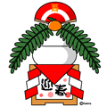
お正月 …「正」にはあらためる、きちんとする などの意味があり、
正月とは魂が若返り、新しくなる月、1年の初めの月を意味する。
気持ちを入れ替えるのに１番！皆さま、よいお正月を！！

